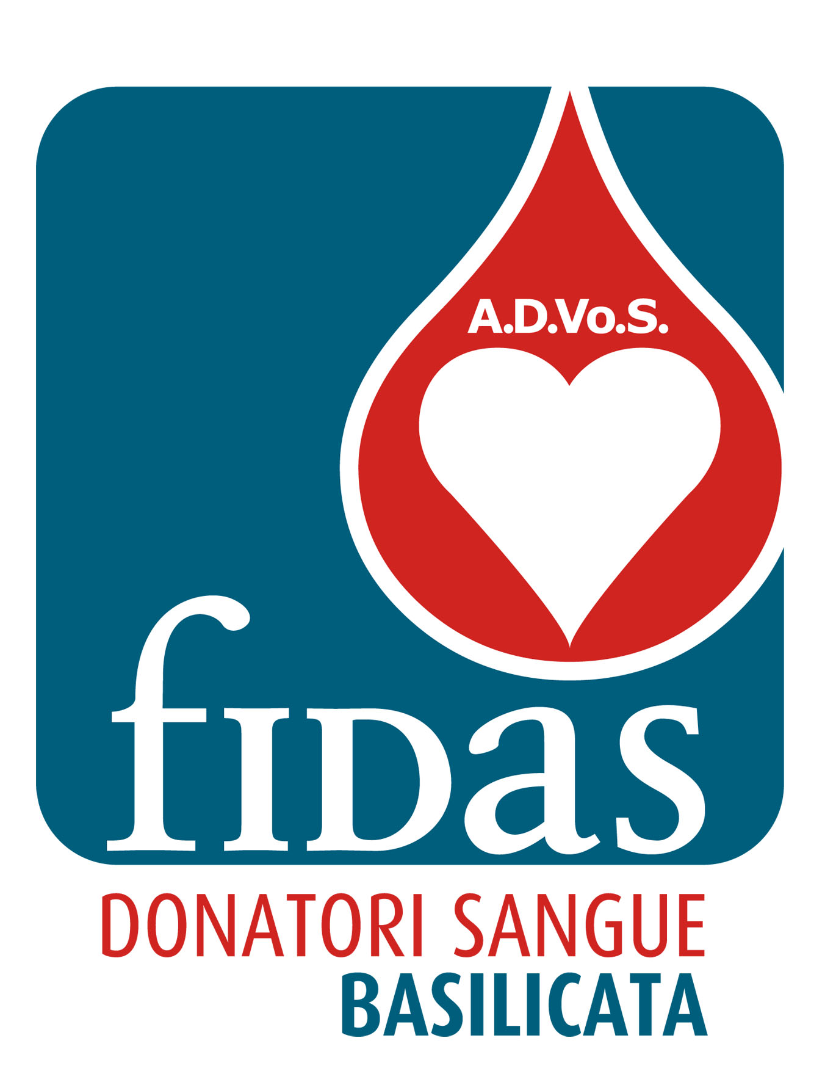
Liceo Scientifico Statale Tricarico FIDAS Donatori Sangue
Istituto Tecnico Commerciale Statale Grassano Grassano

Presentano

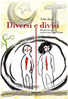

Diversi e divisi
Diario di una convivenza con l’Islam
di Nello Rega

VENERDI’ 29 OTTOBRE 2010
ore 11.00, Liceo Scientifico Statale Tricarico

Saluti
Prof. Elio Cantelmi
Dirigente Scolastico

Introduzione
Antonio Linsalata
Responsabile FIDAS Grassano Rapporti con la scuola

Presentazione
Prof. Nicola Incampo
Direttore Regionale I.C.R.

Moderatore
Giovanni Spadafino
Giornalista “Il Quotidiano”

SARÀ PRESENTE L’AUTORE

Il giornalista
Nello Rega

